
LT3746

Features
- Tension d’alimentation de 3V à 5.5V, tension d’alim des LEDs de 6V à 55V
- 32 sorties LEDs indépendantes (10mA to 30mA)
- QFN package
- Registre à décalage de 386 bits

Typical application
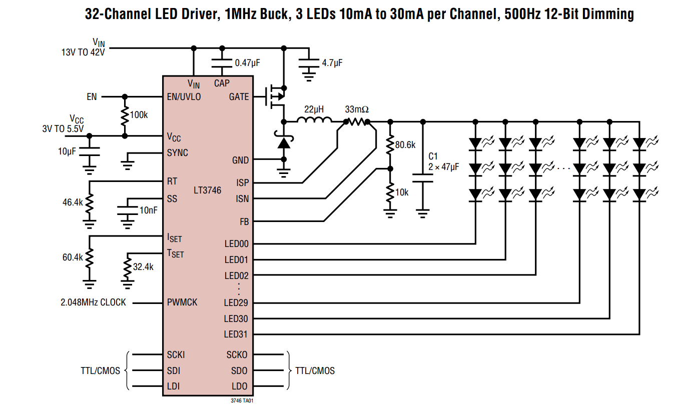

Pin functions
EN/UVLO : pin 1, enable pin, actif à l’état haut. Connecter à Vcc pour activer le composant, connecter à la masse (ou une tension inférieure à 0.35V) pour le désactiver. Cette pin sert également à définir l’UVLO du composant (seuil de tension d’alim minimum) via un pont diviseur, relié à Vcc. Utile en cas d’utilisation avec une batterie.
LED00 – LED31 : pin 2-17, 30-45. Sorties drivers, connecter aux cathodes des LEDs.
GND : pin 18, 20, 27, 29. Masse.
SCKI : pin19. Entrée clock pour l’interface série TTL/CMOS.
SDI : pin 21. Entrée data pour l’interface série TTL/CMOS.
LDI : pin 22. Entrée latch pour les registres à décalage. Met à jour les sorties en fonction de l’état des registres. Voir partie Opération de la datasheet (page 13).
Vcc : pin 23 : entrée alimentation de la partie logique.
PWMCK : pin 24. Clock pour le timer chargé de créer la PWM (gestion de la luminosité).
LDO : pin 25. Sortie latch pour chaîner un autre LT3746.
SDO : pin 25. Sortie série data pour chaîner un autre LT3746.
LDO : pin 25. Sortie seŕie clock pour chaîner un autre LT3746.
SYNC : pin 46. Une clock (TTL/CMOS) peut être reliée à cette entrée pour synchroniser la fréquence de découpage avec une clock externe. Relier à Vcc ou à la masse si elle n’est pas utiliser.
RT : pin 47, timing resistor. Programme la fréquence de découpage de 200kHz à 1MHz. Voir le Table 2 de la datasheet pour le calcul des valeurs.
SS : pin 48, soft start. Connecter un condensateur à cette entrée pour définir la durée du soft start afin de limiter le courant d’appel à l’allumage.
FB : pin 49, feedback pin. J’ai pas exactement compris comment ça marche, mais il faut la connecter à un pont diviseur entre la source du MOSFET et la masse, afin de réguler la tension d’alim des LEDs. Voir la partie Application Information de la datasheet (p19)
ISN : pin 50. Cette broche est connectée à une des terminaisons de la résistance de mesure du courant, côté négatif.
ISP : pin 51. Cette broche est connectée à l’autre terminaison de la résistance de mesure du courant, côté positif.
CAP : pin 52. Doit être reliée à Vin via un condensateur. J’ai pas exactement compris comment ça marche, mais ça participe à la régulation de la tension d’alim des LEDs. Condensateur près de la broche.
GATE : pin 53. Connecter à la gate du MOSFET avec une trace la plus courte et épaisse possible. Courant crête typique : 1A.
Vin : pin 54, entrée tension LED. Reliée à la masse par un condensateur de filtrage, près du MOSFET (?)
Tset : pin 55. Réglage du seuil de surchauffe. Voir la section Application Information de la datasheet (p19)
Iset : pin 56. Reglage du courant d’alimentation des LEDs via une résistance à la masse. Voir section Application Information (p19) de la datasheet.
Pad sous le composant : masse. Doit être connecté à un plan de masse continue (pas juste sous le pad) afin d’améliorer la dissipation thermique et augmenter la « power capability » du composant.

Interface série
4 Wire Topology :
- LDI, SCKI : global routing (commun a tous les composants)
- SDI : local routing (propre à chaque composant)
- SDI peut etre transmis de composant à composant via la broche SDO
- Peu de composant en cascades (décalage de l’horloge par rapport aux données série)
6 Wire Topology :
- SDI, SCKI, LDI sont envoyés au premier composant de la chaîne, qui les transmet au suivant etc...
- LDO, SCKO, SDO du dernier composant reviennent au uC (pourquoi?)
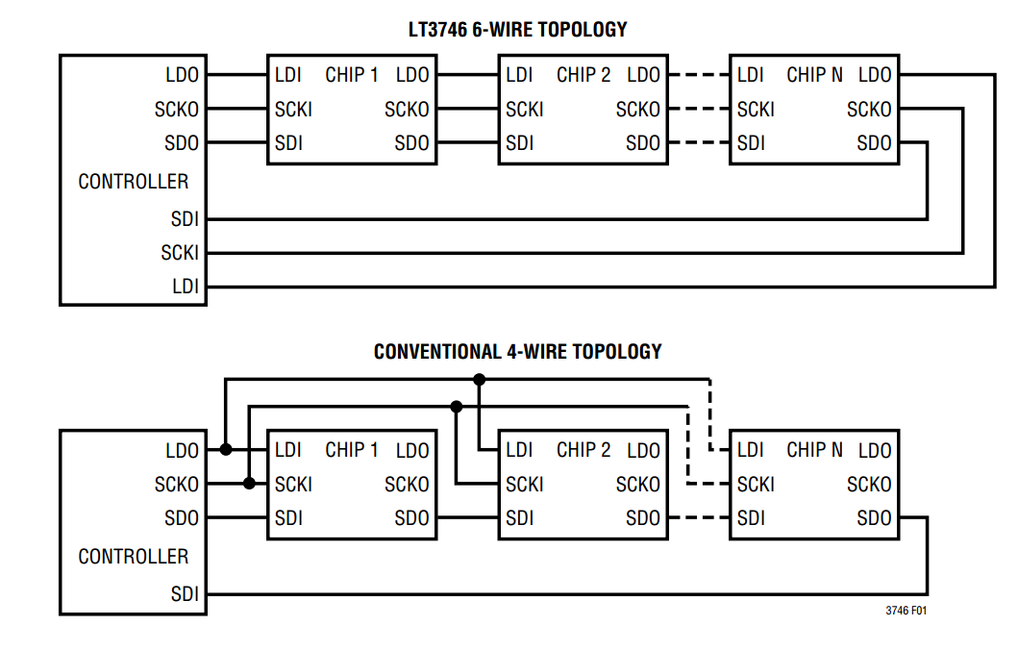
Les informations sont envoyées au composant sous la forme d’une trame de 386 bits (32 sous-trames de 12 bits + 2 bit de config générale). Cette trame est chargée dans un registre à décalage (SR[0:385]). Une fois les 386 bits envoyés (à chaque front montant de l’horloge sur SCKI), un front montant sur LDI charge les données dans les registres correspondant, et charge une trame de Status dans le registre à décalage de sortie. Si 4 composants sont chainés, il faut envoyer 4 trames de 386 bits. La trame de statut sera reçue avec 4 trames de retard (elle traverse chaque composant en cascade avant de passer au contrôleur).

Configuration analogique
V_{out} max : R_{FB1} et R_{FB2}
Le pont diviseur connecté à la broche FB permet de fixer la tension maximale générée par le convertisseur Buck. La datasheet indique que cette tension devrait se situer à 0.5V au dessus de la chute de tension max des séries de LED :

Où n × V_{F(MAX)} correspond à la chute de tension totale de la branche de LED avec la chute de tension la plus élevée. La datasheet des LED indique que la chute de tension directe de la LED bleue est de 3.3V max. Cela fait donc une tension V_{OUT(MAX)} = 10.4V.
Les résistances du pont diviseur se calculent comme ceci :

On choisit une valeur arbitraire pour R_{FB1}, et on détermine R_{FB2}. La datasheet indique que la tolérance des résistance doit être la plus faible possible (1% recommandé), et que de très hautes valeurs de résistances peuvent entraîner des erreurs (R_{FB1} = 10kΩ recommandé).
Dans notre cas, avec V_{OUT(MAX)} = 10.4V, on obtient ces valeurs : RFB1 = 10kΩ ; RFB2 = 76.307kΩ

Plage de tension d’entrée V_{in}
La tension d’entrée du convertisseur Buck peut varier entre 6V et 55V. Cependant, elle doit respecter la formule suivante afin de garantir un fonctionnement optimal :

La tension d’alimentation du convertisseur Buck doit donc être de V_{IN(MAX)} = 12.4V minimum.

Choix du courant nominal des LEDs : R_{ISET}
Le courant nominal correspond au courant qui circule dans chaque branche de LEDs lorsque la « dot correction » est programmée à 0x20 (*1). Les LEDs utilisées sont données pour un courant direct recommandé de 5mA (sauf pour la rouge, 10mA). Le courant nominal se calcul ainsi :

Avec une valeur R_{ISET} = 270kΩ, on a I_{SET} = 4.46mA, ce qui laisse une petite marge de sécurité (le courant peut être ajusté via le registre Dot Correction).

Protection thermique (résistance T_{TSET})
Cette résistance détermine la tension V_{TSET}. Cette tension est comparée avec une tension générée en interne, V_{PTAT}, qui, lorsqu’elle est supérieure à V_{TSET}, déclenche la protection thermique. Je n’ai pas vraiment compris tous les paramètres qui entre dans l’équation (principalement le calcul de T_{J}), mais il semblerai qu’une bonne valeur pour V_{TSET} soit de 1V.

En choisissant une valeur de 240kΩ pour R_{TSET}, on à V_{TSET} = 1,07V.
Page 24 de la datasheet

Fréquence de découpage
La fréquence de découpage du convertisseur buck peut-être réglée entre 200kHz et 1MHz. Une fréquence basse améliore le rendement du montage en réduisant les pertes induite par le découpage et les cycles charges/décharges de la gate du MOSFET, mais implique de devoir utiliser des composants de plus grandes valeurs, donc plus large (inductance, condensateur) pour le convertisseur.
La résistance qui détermine la fréquence interne doit être choisie pour donner une fréquence environ 20 % en dessous de la fréquence de synchronisation, lorsque celle-ci est utilisée, ce qui est recommandé.
Si on choisit une fréquence de découpage de 500kHz, il faut une fréquence interne aux alentours de 400kHz. La datasheet indique une résistance de 133kΩ pour une fréquence de 400kHz.

Rappel des valeurs choisies
V_{IN(MIN)} = 12.4V
V_{OUT(MAX)} = 10.4V
R_{ISET} = 270kΩ
R_{TSET} = 240kΩ
R_{S} = 33mΩ
RFB1 = 10kΩ ; RFB2 = 76.307kΩ

Questions pour Claude
- J’ai un peu du mal à estimer l’importance de la valeur choisie pour la fréquence de découpage du convertisseur buck (configurée via la résistance R_{T}). Est-ce que l’on peut choisir une valeur de 400kHz par exemple en étant sur que cela fonctionnera dans notre application ? Le schéma d’exemple fourni par LT (pas celui de la datasheet, celui qui est sur un PDF a part entière) choisi cette fréquence.
- Il est également question de synchroniser cette fréquence de découpage, mais je ne comprends pas à quoi ça sert. Sur le schéma d’exemple, la synchronisation se fait sur l’horloge de la PWM, ou via le microcontrôleur. Est-on obligé de le faire ? Peut-on sync sur l’horloge PWM sans risque ?
- Je me perd un peu dans le choix des composants pour le convertisseur buck. Est-ce que je peux choisir les même composants que sur le schéma d’exemple. Ça concerne le MOSFET, la diode, l’inductance et quelques condensateurs. Sachant qu’a priori on aura une tension d’alim de 15V (selon les calculs plus haut il faut une tension minimale de 12.4V).
- Quand j’ai choisi d’utiliser ce composant, je pensais que la fin du projet était pour début septembre (la fin de la formation) et qu’on aurait du temps pour approfondir l’usage du truc et faire des prototypes, tests. Finalement la soutenance est le 26 juin… Cela remet en perspective l’usage d’un composant aussi lourd. Il est super et je pense pas que ça soit extrêmement complexe à utiliser, mais disons qu’il y a pas mal de sources d’erreur et que je ne suis pas sur qu’on ai le temps de faire les tests nécessaires. Alors qu’en utilisant une batterie de shift registers on est sur de pas se planter, même si ça complique un peu le routage. En gros, est-ce que tu penses que c’est faisable dans les temps ? J’en doute un peu, et de plus en plus a mesure que je vois le travail qu’il reste à faire.

